增强子活性的跨细胞共有成分及其核苷酸组成基础
中文稿 | 2026 年 10 月 19 日
说明：正文、图注与表头为中文；图中标签与参考文献保留英文，以便与原始图件及国际期刊版本对照。
摘要
增强子活性具有细胞类型特异性，但序列模型的跨细胞泛化通常只留出细胞类型，训练与评估共享全部候选位点。我们将细胞类型留出与位点留出结合：从全部训练细胞的数据中排除 20% 的 FANTOM5 候选增强子，在剩余 80% 上重新训练三个模型族，并在 11 个未参与训练的原代细胞类型中评估。一个 21 参数、采用逻辑回归的核苷酸组成模型在未见位点上达到阳性率的 5.66 倍提升；一个 307,265 参数、从零训练的卷积网络未超过该基线（5.06 倍）。一个 5,000 万参数、采用低秩适配的预训练 Nucleotide Transformer 达到 8.35 倍，并超过逻辑回归组成模型。但这一比较取决于组成的读出方式：在相同 20 个组成特征上训练的 XGBoost 在未见训练细胞活跃位点上达到 0.243 AUPRC，逻辑回归组成为 0.161，NT 为 0.241；NT 与组成-XGBoost 不可区分（−0.0011；95% CI −0.0358 至 +0.0365；6/11 个细胞类型中 NT 更好）。加入 879 个 JASPAR motif 计数没有改善组成-XGBoost。NT 仅在保留的训练细胞活跃位点上保留优势（+0.0389；0.0155–0.0614），符合位点特异而非可迁移的信号；在任一训练细胞中均不活跃的位点上，没有模型超过组成-XGBoost。因此，核苷酸组成解释了增强子活性的跨细胞共有成分；仅与线性组成基线比较会高估预训练序列模型的可迁移优势。
关键词： 增强子 RNA；CAGE；跨细胞泛化；核苷酸组成；预训练序列模型；位点留出
1. 引言
增强子是调控性 DNA 元件，其活性取决于位点序列与细胞状态 [1]；超级增强子是由经典增强子与促进元件组成的复合结构域 [2]。双向转录起始是活跃增强子的常见特征，而基因表达帽分析（CAGE）使增强子转录能够在大量人类细胞类型和组织中被测量 [3–5]。包括 PRO-seq [8] 在内的新生转录 assay 表明，增强子与启动子的起始具有共同的架构特征 [6,7]。因此，CAGE 定义的增强子活性是调控活性的一种可操作读出，但这并不意味着转录是增强子功能的唯一定义 [9]。
染色质可及性提供了互补视角；ATAC-seq 协议 [10] 与 ENCODE 目录 [11] 提供了与序列模型配对的标准测量；H3K27 乙酰化标记了另一种活跃状态 [12]。基于序列的预测已通过卷积模型 [13,14]、基于特征与 k-mer 的方法 [15]、长上下文架构 [16,17]，以及在全基因组范围预测调控活性的序列到功能模型 [18,19] 得到发展。领域综述 [20,21] 与基因组语言模型综述 [22] 总结了这些进展。多模态研究已将序列与可及性或相关表观基因组测量结合 [23–26]。预训练基因组语言模型提供了可迁移的序列表示 [27,28]，并可通过参数高效方式适配 [29]。
现有评估实践有两个特点使核心问题悬而未决。第一，跨细胞泛化通常只留出细胞类型，而所有候选位点仍参与训练。容量足够的模型可以识别在开发过程中见过的位点，而不是学习可迁移到新位点的序列规则 [30]。第二，序列模型通常只与其他序列模型比较，而没有与显式的核苷酸组成基线比较；然而组成本身就是一种序列属性，也是任何可迁移信号的强候选解释。
我们同时提出两个问题：预训练序列模型能否在从未参与训练的细胞类型中胜过显式的组成基线？这种优势在位点本身也被留出时是否仍然存在？它反映的是增强子活性的共有成分还是细胞特异成分？我们采用 11 个细胞类型的留出设计，从全部训练细胞中排除 20% 的 FANTOM5 候选位点，并使用参数数量跨越五个数量级的三个模型族：21 参数的组成模型、307,265 参数的从零训练卷积网络，以及采用秩 8 低秩适配的 5,000 万参数预训练 Nucleotide Transformer。
单独使用组成即可在未见位点上实现强迁移（相对阳性率 5.66 倍），从零训练的网络未超过它（5.06 倍）。预训练模型超过了逻辑回归组成模型（全部未见位点 +0.0175 AUPRC；训练细胞活跃位点 +0.0810），但用 XGBoost 对相同 20 个组成特征建模后，未见训练细胞活跃位点上的 AUPRC 为 0.243，高于 NT 的 0.241。NT 与组成-XGBoost 的差值为 −0.0011（95% CI −0.0358 至 +0.0365），且仅在 6/11 个细胞类型中更好。加入 motif 计数没有改善组成-XGBoost；在任一训练细胞中均不活跃的位点上，也没有模型超过最强组成基线。因此，可迁移信号集中于核苷酸组成所捕获的共有活性成分；预训练模型相对逻辑回归基线的表面优势，在相同特征的非线性读出下不再成立。
2. 结果
2.1 位点留出与细胞类型留出的设计
候选全集为 FANTOM5 hg38 增强子图谱（63,285 个位点）。我们按染色体和 GC 含量分层，留出 20% 的位点（61,752 个质量合格位点中的 12,360 个），并将其从所有训练细胞的训练、验证和测试划分中排除。剩余 80% 在 K562、HepG2 和 GM12878 中贡献 108,252 条训练记录、12,621 条验证记录和 24,247 条测试记录（表 1）。三个模型族均在该缩减集上重新训练（图 1）。位点留出移除的是注释位点，而不是其序列邻域：29.2% 的候选位点与其他候选位点共享至少部分 2 kb 窗口（方法 4.12）。
评估使用 11 个从未参与训练的原代细胞类型；其标签仅在所有模型冻结后读取。每个留出细胞类型贡献 58,045–61,891 个符合标签条件的位点和 191–1,742 个阳性（阳性率 0.31%–2.90%）。对每个细胞类型，我们分别在 20% 未见位点和 80% 保留位点上报告性能，并在每个集合内区分至少在 1 个训练细胞中活跃（“训练细胞活跃”）与均不活跃（“训练细胞不活跃”）的位点。
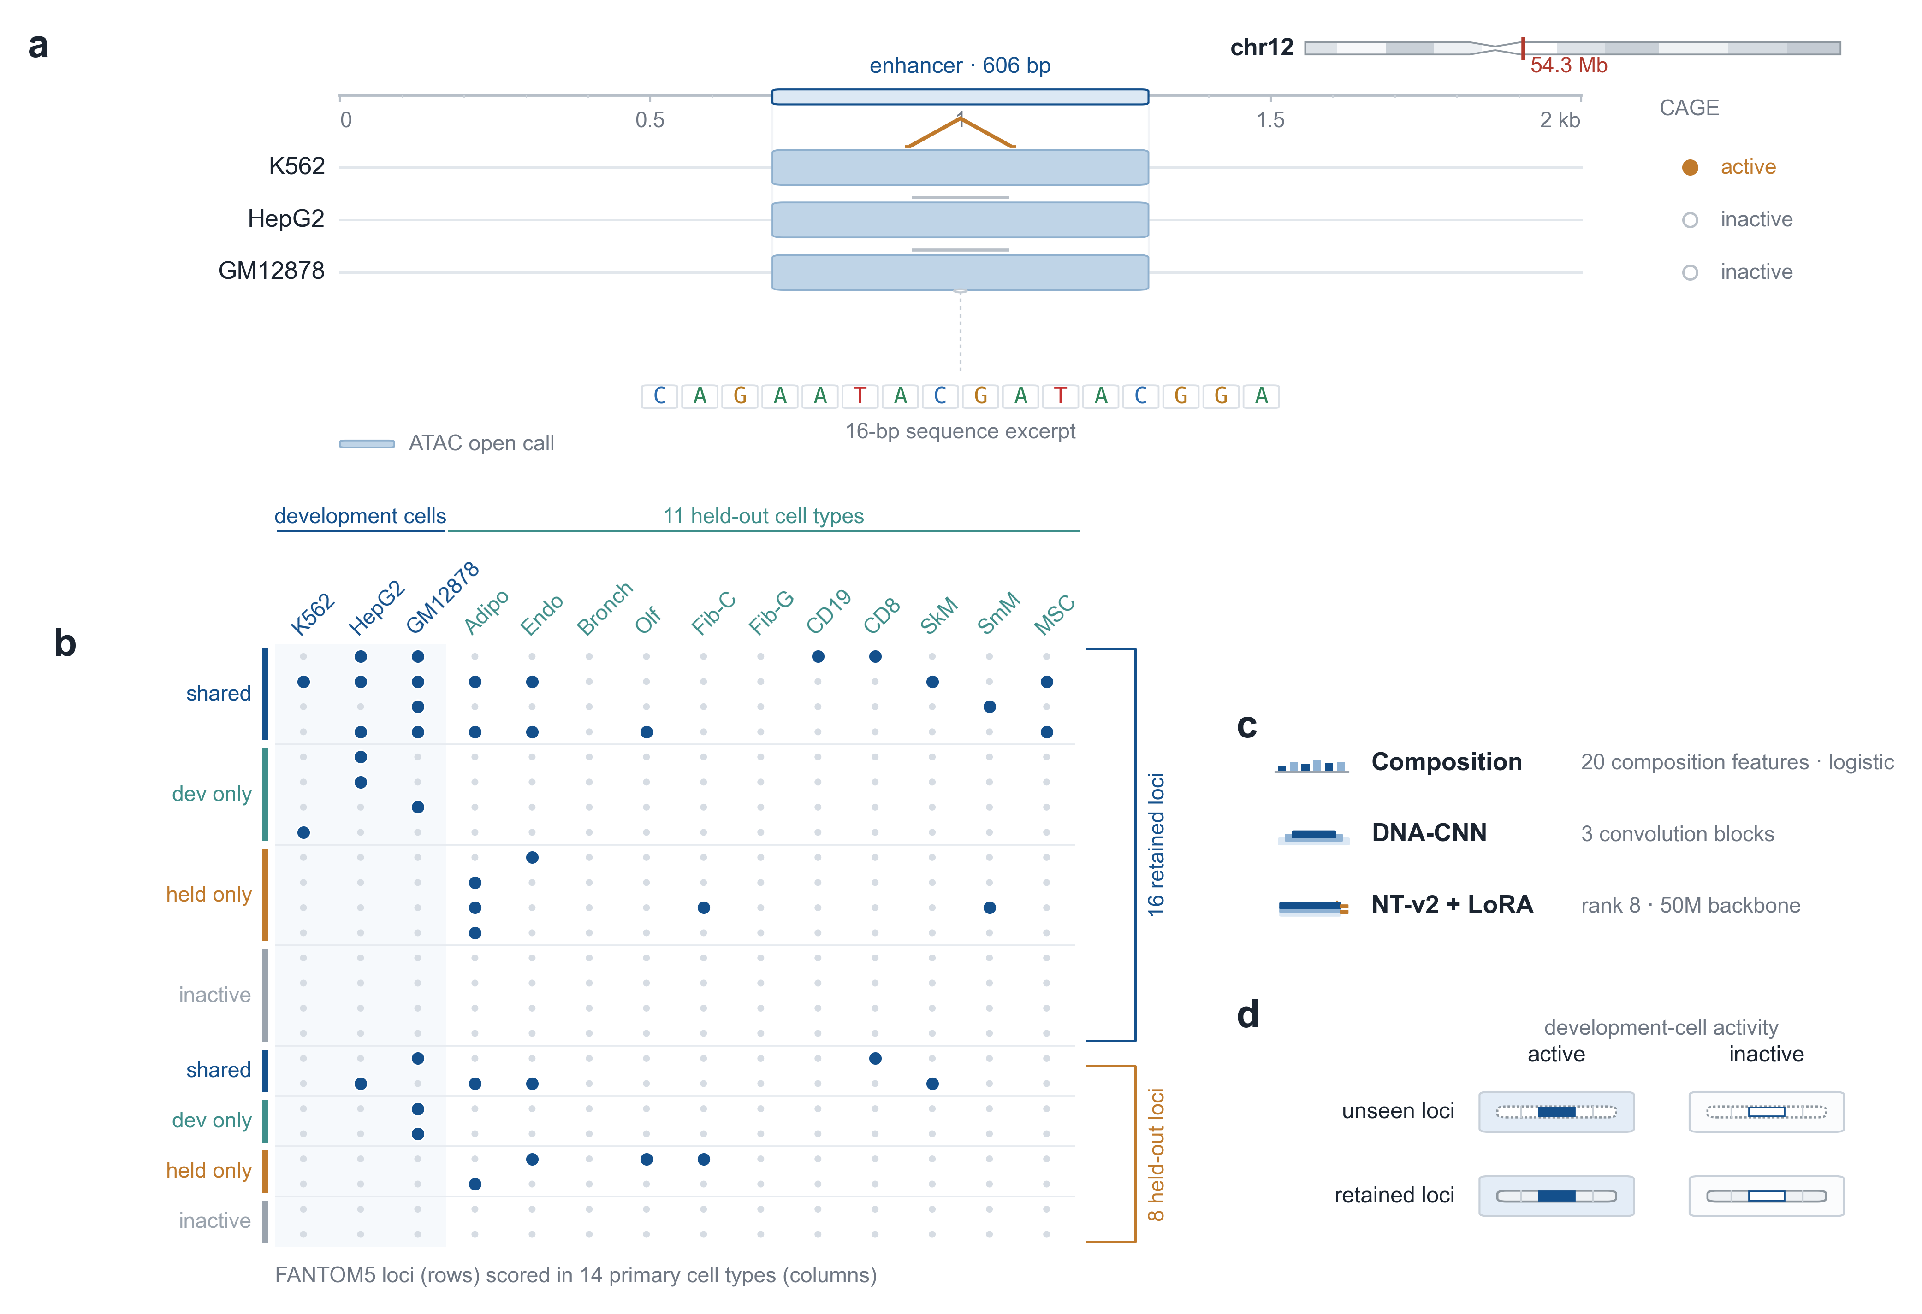
图 1 | 一个基因组位点锚定了位点留出与细胞类型留出的设计。（a）2 kb 窗口内的代表性 FANTOM5 增强子（chr12:54,304,149–54,304,755；606 bp）。ATAC 轨道仅用于提供背景，不是模型输入；该位点在三个训练细胞中均 ATAC 开放（实心块），但仅在 K562 中具有 CAGE 定义的活性（橙色峰与实心标记）。色块表示 call 区间，不是信号幅度。该位点属于 20% 留出集，仅用于说明标签定义，不参与训练；下方显示 16 bp 序列片段。（b）24 个 FANTOM5 位点（行）在三个训练细胞和 11 个留出原代细胞类型（列）中的 CAGE 定义活性，按位点划分及活性细胞集合分组。（c）在相同输入和划分上比较的三个模型族；更强的组成与 motif 基线见图 2。（d）评估将位点来源（保留 vs 未见）与训练细胞活性交叉，形成四个分层。
2.2 核苷酸组成是强可迁移基线
21 参数逻辑回归组成模型（4 个单核苷酸频率与 16 个二核苷酸频率，无细胞身份输入）在未见位点上达到阳性率的 5.66 倍提升，在保留位点上达到 6.21 倍。在训练细胞活跃位点内，未见与保留分别为 3.96 倍和 5.70 倍；在训练细胞不活跃位点内分别为 2.74 倍和 2.70 倍。
因此，组成本身就是一个强可迁移信号，即使模型从未见过这些位点。它是必要的参照；下文的非线性组成读出是更强的参照。
2.3 从零训练的卷积网络未超过组成
307,265 参数的 DNA 卷积网络采用 FiLM 细胞条件化（五种子集成），在未见位点上达到 5.06 倍，在保留位点上达到 5.61 倍。在训练细胞活跃位点内分别为 3.69 倍和 4.96 倍；在不活跃位点内分别为 2.55 倍和 2.46 倍。在任何分层中均未超过逻辑回归组成基线。图 2 展示了四个分层的配对 AUPRC 结构。
2.4 预训练模型在未见位点上超过逻辑回归组成基线
采用秩 8 低秩适配的预训练 Nucleotide Transformer v2 50M（五种子集成）在未见位点上达到 8.35 倍，在保留位点上达到 9.49 倍。相对逻辑回归组成模型的配对增益在未见位点上为 +0.0175 AUPRC（95% CI 0.0101–0.0291），在保留的训练细胞活跃位点上为 +0.0487（0.0203–0.0747；表 2）。
在未见训练细胞活跃位点内，增益为 +0.0810（0.0501–0.1219），逐细胞点估计在全部 11 个留出细胞类型中为正（范围 +0.0280 至 +0.1719）；逐细胞 95% 区间在 11 个中有 6 个排除 0。逐种子 NT−逻辑回归组成差异范围为 +0.078 至 +0.095，因此五种子集成并未制造该增益。NT 相对线性组成的读出提供了额外信息；下一节检验该增益能否在相同特征的非线性组成基线下成立。
2.5 相对逻辑回归基线的优势存在于未见位点
相对逻辑回归组成基线，增益存在于未见训练细胞活跃位点（+0.0810；95% CI 0.0501–0.1219），因此这一对比不局限于训练所用位点。未见减保留差值为 +0.032（95% CI −0.004 至 +0.077；bootstrap p = 0.074），未能判断未见位点上的增益是否更大。因此，这一对比本身不能证明增益完全不含位点水平记忆；下文的非线性基线提供了更强的检验。
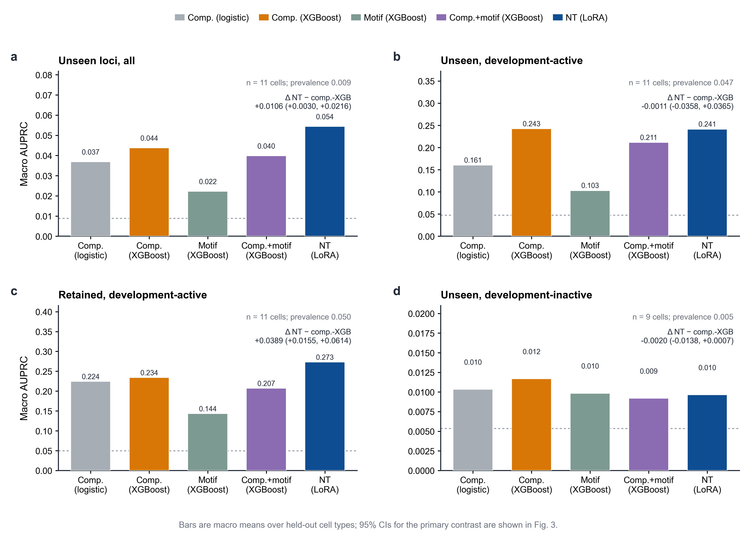
图 2 | 更强组成基线消除了 NT 的表面优势。 五个模型在四个位点分层中的宏观 AUPRC：逻辑回归组成、组成-XGBoost、motif-XGBoost、组成+motif-XGBoost 和 NT-LoRA。柱高为留出细胞类型的宏观均值；每个面板标注细胞类型数。（a）未见位点，全部。（b）未见位点，训练细胞活跃。（c）保留位点，训练细胞活跃。（d）未见位点，训练细胞不活跃（9 个至少含 10 个阳性的细胞类型）。Δ 为 NT−组成-XGBoost 的宏观差值及其 95% 配对 1 Mb 区块 bootstrap 置信区间；虚线为阳性率基线。
2.6 非线性组成基线消除了 NT 相对逻辑回归组成的优势
上述比较使用的是逻辑回归组成模型。为检验 NT 增益是否反映组成之外的序列信息，我们在相同的 20 个组成特征上训练 XGBoost（组成-XGBoost），在 879 个 JASPAR 2024 脊椎动物 motif [36] 上训练 motif-only 模型（motif-XGBoost），并训练组成加 motif 计数的联合模型（组成+motif-XGBoost）。
在未见训练细胞活跃位点上，组成-XGBoost 达到 0.243 AUPRC，逻辑回归组成为 0.161，NT 为 0.241。NT 与组成-XGBoost 不可区分（−0.0011；95% CI −0.0358 至 +0.0365），并在 11 个细胞类型中的 6 个更好。在全部未见位点上，NT 相对组成-XGBoost 仍有小幅优势（+0.0106；0.0030–0.0216），但该优势未延伸到训练细胞活跃位点。motif-only 在所有分层均低于组成（未见训练细胞活跃位点上 0.103 对 0.161），将 motif 计数加入组成-XGBoost 也没有改善（0.212 对 0.243）。在保留的训练细胞活跃位点上，NT 超过组成-XGBoost（+0.0389；0.0155–0.0614），符合位点特异、不能迁移到未见位点的成分。在未见训练细胞不活跃位点上，NT 与 motif 模型均未超过组成-XGBoost（NT − 组成-XGBoost 为 −0.0020，95% CI −0.0138 至 +0.0007），尽管组成-XGBoost 本身略高于逻辑回归组成（0.0117 对 0.0103）。这是本文的核心比较：NT 相对逻辑回归组成的表面优势，没有在相同 20 个组成特征的非线性读出下保留；保留位点上的残余优势符合位点特异信号，而不是可迁移的序列语法。
2.7 在细胞特异成分中未检测到优势
训练细胞活跃与不活跃子集表现不同。在未见训练细胞不活跃位点上（留出细胞中的活性在任何训练细胞中都没有对应），我们未检测到 NT 相对逻辑回归组成的提升（−0.0007；95% CI −0.0073 至 0.0013），NT 为 2.22 倍，逻辑回归组成为 2.74 倍。两个模型均高于随机水平。非线性组成模型表现相同：组成-XGBoost 为 0.0117 AUPRC，逻辑回归组成为 0.0103，NT 未超过组成-XGBoost（−0.0020；95% CI −0.0138 至 +0.0007）。
因此，可迁移序列信号与共有活性成分一致：它可以预测至少在 1 个训练细胞中活跃的位点，且非线性组成模型对该成分的排序与 NT 相当。对于细胞特异成分（在所有训练细胞中不活跃、但在留出细胞中活跃的位点），两个模型均未在最强组成基线上表现出可检测的提升。
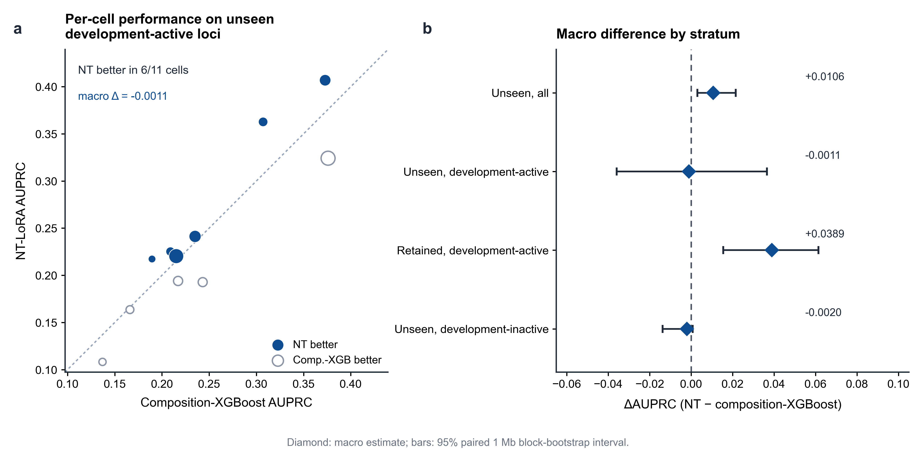
图 3 | 在未见训练细胞活跃位点上，NT 与组成-XGBoost 不可区分。（a）未见训练细胞活跃位点上的逐细胞配对 AUPRC；x 轴为组成-XGBoost，y 轴为 NT-LoRA。虚线对角线表示性能相等；点大小表示阳性数；实心点在对角线上方（NT 更好），空心点在下方。（b）四个分层中 NT−组成-XGBoost 的宏观 ΔAUPRC 及 95% 配对 1 Mb 区块 bootstrap 置信区间；菱形和竖线为宏观估计与区间，虚线为零。未见训练细胞活跃位点上的宏观差值为 −0.0011（95% CI −0.0358 至 +0.0365）。逐细胞点估计用于展示主要比较的分布；推断基于宏观区间。
2.8 染色体水平划分功效低且不稳定
作为敏感性分析，我们按染色体来源拆分训练细胞活跃位点；以下增益均相对逻辑回归组成。在保留位点上，训练染色体上的增益为 +0.0562，留出染色体上为 +0.0151；在未见位点上分别为 +0.0835 和 +0.1307（未见层的留出染色体子集每个细胞约 14 个阳性，保留层约 46 个）。不同位点子集之间的幅度差异很大，留出染色体子集过小，无法支持主要结论。染色体水平留出仅作为敏感性分析报告；位点水平留出是主要的泛化检验。染色体水平结果见补充图 S1。
2.9 在逻辑回归比较中，未见位点对比需要预训练初始化
为检验 NT 增益反映的是预训练权重还是架构或容量，我们使用相同的 tokenizer、LoRA 模块、数据、优化器和 4 个 epoch 的训练计划，从随机初始化训练了相同配置的 NT（五个种子）。在保留的训练细胞活跃位点上，随机初始化集成达到 6.75 倍（AUPRC 0.258），接近预训练集成的 6.77 倍（AUPRC 0.273；Δ +0.0153；95% CI −0.0147 至 +0.0465）。在未见训练细胞活跃位点上，它降至 2.82 倍（AUPRC 0.114），而预训练集成为 5.94 倍（AUPRC 0.241），逻辑回归组成为 3.96 倍（AUPRC 0.161）。预训练减随机初始化差值为 +0.1275（95% CI +0.0917 至 +0.1812），在 11/11 个细胞类型中为正；随机初始化模型未超过逻辑回归组成（−0.0465；95% CI −0.0723 至 −0.0303）。保留位点到未见位点的分离与随机初始化模型的位点水平记忆一致，也与该训练预算下相对逻辑回归组成的预训练依赖一致（图 4）；它并不建立相对组成-XGBoost 的优势。
一个 cell-free 对照将每条训练记录的细胞索引都设为 UNK（五个种子），在未见训练细胞活跃位点上相对逻辑回归组成给出类似增益（+0.0842；95% CI 0.0551–0.1243），因此相对逻辑回归组成的增益不能由细胞条件化解释。该对照不改变与组成-XGBoost 的比较：后者未检测到 NT 增益（补充表 S8）。
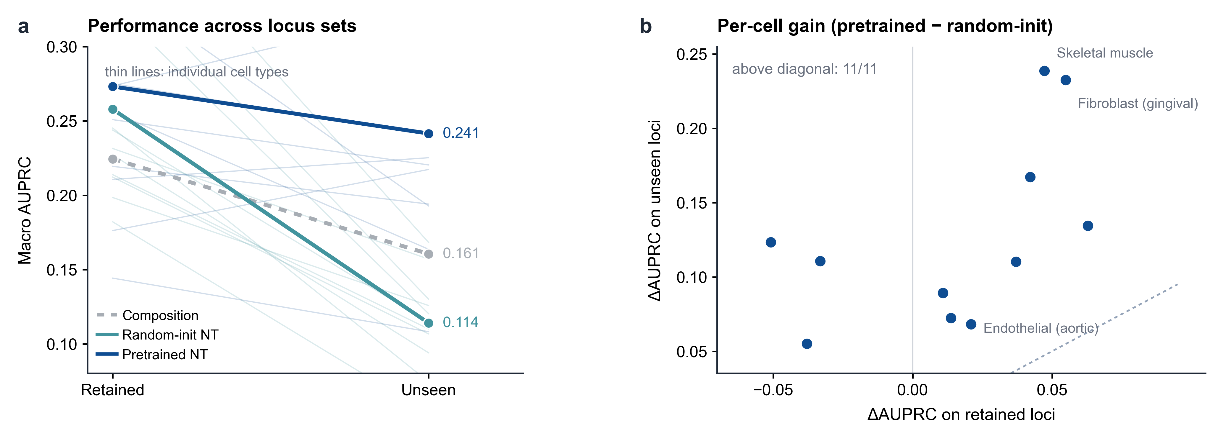
图 4 | 在本训练预算下，逻辑回归比较中的未见位点对比需要预训练初始化。（a）逻辑回归组成模型（灰色虚线）、随机初始化 NT（青色）和预训练 NT（深蓝色）在保留与未见训练细胞活跃位点上的宏观 AUPRC；细线为单个细胞类型，粗线为宏观均值。（b）预训练与随机初始化 NT 在保留位点（x 轴）和未见位点（y 轴）上的逐细胞 AUPRC 差异；虚线对角线表示增益相等，全部 11 个细胞类型位于其上方。n = 11 个原代细胞类型；精确数值和区间见表 S4。随机初始化模型在保留位点上与预训练模型相当，但在未见位点上低于逻辑回归组成，符合位点水平记忆和相对逻辑回归组成的预训练依赖。
2.10 相对逻辑回归组成的对比在序列不相交敏感性分析中仍然存在
由于位点留出移除的是注释位点而不是其序列邻域，我们在剔除 2 kb 窗口与保留窗口重叠的留出位点后重复了比较（方法 4.12）。在 12,360 个留出位点中，3,028 个（24.5%）与保留窗口重叠；1,142 个未见阳性中 445 个（39.0%）存在重叠。剔除全部重叠留出位点后，相对逻辑回归组成的训练细胞活跃位点增益从 +0.0810 减弱至 +0.0667（95% CI 0.0208–0.1131）；剔除重叠至少 500 bp 的位点后为 +0.0543（0.0065–0.0997）。相对逻辑回归组成的全部未见位点增益基本不变（+0.0184，0.0092–0.0324；500 bp 规则下 +0.0175，0.0084–0.0317），两种规则下均未在训练细胞不活跃位点上检测到增益（500 bp 规则下 +0.0002，−0.0033 至 0.0021；7 个细胞类型）。因此，在移除共享序列邻域后 NT 相对逻辑回归组成的对比仍然存在，但训练细胞活跃效应中最多约三分之一可归因于输入窗口与训练序列重叠的位点（补充图 S3、表 S6）。该敏感性分析针对逻辑回归比较；不改变与组成-XGBoost 的比较，后者仍是可迁移序列信息的主要检验。
表格
表 1 | 队列与标签计数。 20% 位点留出后训练细胞的计数，以及 11 个留出原代细胞类型的计数（文库数、活性阈值、阳性数、阴性数和阳性率）。
细胞类型 | 数据划分 | 文库数 | 活性阈值 | 阳性数 | 阴性数 | 阳性率
训练细胞（20% 位点留出后）
K562 | 训练 | 3 | 2/3 | 582 | 35614 | 1.61%
K562 | 验证 | 3 | 2/3 | 87 | 4126 | 2.07%
K562 | 测试 | 3 | 2/3 | 134 | 7974 | 1.65%
HepG2 | 训练 | 3 | 2/3 | 1115 | 35029 | 3.08%
HepG2 | 验证 | 3 | 2/3 | 155 | 4061 | 3.68%
HepG2 | 测试 | 3 | 2/3 | 197 | 7917 | 2.43%
GM12878 | 训练 | 3 | 2/3 | 2389 | 33523 | 6.65%
GM12878 | 验证 | 3 | 2/3 | 340 | 3852 | 8.11%
GM12878 | 测试 | 3 | 2/3 | 456 | 7569 | 5.68%
留出原代细胞类型（标签仅读取一次）
成熟脂肪细胞 | 留出 | 4 | 3/4 | 1742 | 58232 | 2.90%
主动脉内皮细胞 | 留出 | 4 | 3/4 | 461 | 59951 | 0.76%
支气管上皮细胞 | 留出 | 7 | 5/7 | 195 | 60162 | 0.32%
嗅上皮细胞 | 留出 | 4 | 3/4 | 409 | 61482 | 0.66%
心脏成纤维细胞 | 留出 | 6 | 4/6 | 296 | 59530 | 0.49%
牙龈成纤维细胞 | 留出 | 13 | 9/13 | 353 | 57692 | 0.61%
CD19+ B 细胞 | 留出 | 8 | 6/8 | 906 | 59385 | 1.50%
CD8+ T 细胞 | 留出 | 8 | 6/8 | 803 | 58168 | 1.36%
骨骼肌细胞 | 留出 | 6 | 4/6 | 513 | 59059 | 0.86%
主动脉平滑肌细胞 | 留出 | 4 | 3/4 | 288 | 60760 | 0.47%
骨髓间充质干细胞 | 留出 | 4 | 3/4 | 191 | 61447 | 0.31%

表 2 | 四分层性能。 三个模型在各分层中的平均 AUPRC 和提升倍数（括号内为逐细胞 lift 均值）；n 和阳性数为逐细胞均值；未见不活跃行使用 9 个至少含 10 个阳性的细胞类型；Δ 为 NT-LoRA 减组成模型的点估计及 95% CI。
位点集合 | 训练细胞活性 | n / 阳性数 | 组成模型 | DNA-CNN | NT-LoRA | ΔAUPRC（95% CI）
未见 | 全部 | 11,752 / 104 | 0.037（5.66×） | 0.034（5.06×） | 0.054（8.35×） | +0.0175（+0.0101, +0.0291）
未见 | 活跃 | 931 / 43 | 0.161（3.96×） | 0.153（3.69×） | 0.241（5.94×） | +0.0810（+0.0501, +0.1219）
保留 | 活跃 | 3,715 / 181 | 0.224（5.70×） | 0.199（4.96×） | 0.273（6.77×） | +0.0487（+0.0203, +0.0747）
未见 | 不活跃 | 10,198 / 54 | 0.010（2.74×） | 0.010（2.55×） | 0.010（2.22×） | -0.0007（-0.0073, +0.0013）
表 3 | 更强的组成与 motif 基线。 逻辑回归组成、组成-XGBoost、motif-XGBoost、组成+motif-XGBoost 和 NT-LoRA 在四个分层中的 AUPRC；Δ 为 NT 减组成-XGBoost 的宏观差值及 95% CI。
位点集合 | 训练细胞活性 | 逻辑回归组成 | 组成-XGBoost | Motif-XGBoost | 组成+motif-XGBoost | NT-LoRA
未见 | 全部 | 0.037 | 0.044 | 0.022 | 0.040 | 0.054
未见 | 活跃 | 0.161 | 0.243 | 0.103 | 0.211 | 0.241
保留 | 活跃 | 0.224 | 0.234 | 0.144 | 0.207 | 0.273
未见 | 不活跃 | 0.010 | 0.012 | 0.010 | 0.009 | 0.010
Δ（NT − 组成-XGBoost）：未见 全部：+0.0106（+0.0030 至 +0.0216）；未见 活跃：-0.0011（-0.0358 至 +0.0365）；保留 活跃：+0.0389（+0.0155 至 +0.0614）；未见 不活跃：-0.0020（-0.0138 至 +0.0007）
3. 讨论
本文的核心结果是一个基线效应。相对逻辑回归组成，预训练 Nucleotide Transformer 看起来明显更好：全部未见位点 +0.0175 AUPRC，训练细胞活跃位点 +0.0810。但这一比较使用的是 20 个组成特征的线性读出。用 XGBoost 对相同特征建模后，组成-XGBoost 在未见训练细胞活跃位点上达到 0.243 AUPRC，逻辑回归组成为 0.161，NT 为 0.241。NT 与组成-XGBoost 不可区分（−0.0011；95% CI −0.0358 至 +0.0365；6/11 个细胞类型中 NT 更好）。因此，预训练模型相对逻辑回归组成的表面优势，反映的是该基线的线性性，而不是已被证明的可迁移序列语法优势。
共有与细胞特异成分的分解定位了信号所在。对于至少在 1 个训练细胞中活跃的位点，碱基和二核苷酸频率的灵活函数对留出细胞活性的排序与预训练 transformer 相当。对于在所有训练细胞中均不活跃的位点，NT 与组成-XGBoost 均未超过对方，二者都接近该分层很低的阳性率（NT − 组成-XGBoost 为 −0.0020；95% CI −0.0138 至 +0.0007）。候选全集中存在较大的共有成分：在符合序列条件的位点中，合并所有细胞类型时，49% 的留出细胞阳性位点至少在 1 个训练细胞中活跃（逐细胞均值 56%）。剩余的细胞特异成分正是那些在所有训练细胞中不活跃、但在留出细胞中活跃的位点；本研究中没有任何细胞不可知序列模型捕获它。
motif 计数没有改变这一图景。motif-only 模型在所有分层均低于组成，将 879 个 JASPAR motif 加入组成-XGBoost 也没有改善（未见训练细胞活跃位点上 0.212 对 0.243）。因此，在本研究所检验的分辨率下，共有成分更像组成而非 motif 词汇：短核苷酸频率的灵活函数即可捕获它，加入 motif 计数没有带来可测量的可迁移信息。这是关于该基准中预测充分性的陈述，并不意味着转录因子语法在生物学上不重要。
保留位点的结果指向同一方向。NT 在保留的训练细胞活跃位点上仍有优势（+0.0389；95% CI 0.0155–0.0614），但在未见位点上没有。这一模式符合训练中学到的位点特异成分，而不是可泛化的序列规则。未见减保留差值为 +0.032（95% CI −0.004 至 +0.077），不能排除位点水平记忆的部分贡献。剔除 2 kb 窗口与训练序列重叠的留出位点后，相对逻辑回归组成的增益从 +0.0810 减弱至 +0.0667（任意重叠）和 +0.0543（至少 500 bp），但该敏感性分析并未产生相对组成-XGBoost 的优势。
随机初始化对照进一步澄清了逻辑回归比较。在保留的训练细胞活跃位点上，随机初始化模型接近预训练模型（AUPRC 0.258 对 0.273；Δ +0.015，95% CI −0.015 至 +0.046），但在未见位点上降至 0.114 对 0.241（Δ +0.127，95% CI +0.092 至 +0.181），且低于逻辑回归组成。在该训练预算下，预训练初始化相对随机初始化 NT 有意义，但这并不建立相对非线性组成模型的优势。cell-free 对照给出同样的结论：去除细胞身份后，相对逻辑回归组成的增益仍然存在（+0.0842；0.0551–0.1243），但相对组成-XGBoost 未检测到增益（补充表 S8）。
实际意义在于方法学。一个 21 参数逻辑回归模型无需加速器、无需细胞身份输入，在未见位点上达到 5.66 倍；同样 20 个特征的非线性模型在未见训练细胞活跃位点上达到 0.243 AUPRC。因此，核苷酸组成应作为标准基线报告，并在把增益归因于序列语法之前纳入组成的非线性读出。仅与其他序列模型比较、或仅与线性组成模型比较的序列模型，可能把碱基和二核苷酸频率捕获的信息误归因于调控语法 [20,30]。
该结果也有助于解释为什么只留出细胞类型、但共享全部候选位点的跨细胞基准可能高估泛化。在这种设计中，学到共有活性成分的模型主要在它已在其他细胞中见过活性的位点上评估。留出位点将共有成分与细胞特异成分分开，并表明相对逻辑回归组成的优势仅限于前者，而在前者中非线性组成模型与 NT 相当。
对于细胞特异成分，未检测到优于最强组成基线的提升。接收细胞状态信息（例如匹配的染色质可及性）的模型是自然的下一步，但该比较超出当前仅使用序列的设计。该结果不应被解读为序列模型不能学习细胞特异的调控语法；它表明，当前的跨细胞、细胞不可知评估没有在非线性组成基线之外证明这种学习。
若干局限约束了这些结论。研究仅使用一个预训练主干、一个标签资源和一个 assay；候选全集限于 FANTOM5 位点；窗口固定为 2 kb；活性为二值。训练细胞不活跃子集每个细胞约含 54 个阳性，因此其置信区间虽然排除了高于 0.0013 的正效应，但仍基于有限的阳性数估计。未对预测位点进行实验验证，也未使用归因分析识别驱动 NT 分数的序列特征。这些是范围限制；位点留出并非序列不相交（方法 4.12），因此比较是配对的，但“未见”指注释位点，而不是未见序列邻域。
4. 方法
4.1 数据资源
FANTOM5 hg38 增强子图谱：F5.hg38.enhancers.bed.gz（63,285 个位点）、F5.hg38.enhancers.expression.usage.matrix.gz（1,829 个文库）和 F5.hg38.enhancers.expression.tpm.matrix.gz。参考：hg38 主组装 FASTA 与 ENCODE hg38 黑名单 v2（ENCFF356LFX）。输入被冻结，并记录 MD5 与 SHA256（data/raw/metadata.tsv、data/raw/checksums.*）。可及性数据不是本文任何模型的输入。
4.2 候选位点与窗口
所有 FANTOM5 hg38 位点均为候选；未应用可及性过滤。排除条件：contig 不在 chr1–chr22；窗口超出 contig；与 ENCODE 黑名单区间重叠；N 碱基比例高于 1%。每个保留位点贡献 2,000 bp 窗口 [mid − 1000, mid + 1000)，其中 mid = floor((start + end) / 2)，并记录窗口的 SHA256。
4.3 活性标签
对于具有 N 个可用 CAGE 文库的细胞状态，若至少 ⌈2N/3⌉ 个文库的 usage = 1，则该位点标记为阳性；若全部 N 个文库均为 0，则标记为阴性；其余排除。训练细胞系 N = 3，即 2/3 规则；留出原代细胞类型 N = 4–13，阈值为 3–9 个文库。标签仅使用 usage 矩阵。
4.4 训练细胞与留出细胞
训练细胞（标签可见）：K562（CNhs12334–CNhs12336）、HepG2（CNhs12328–CNhs12330）和 GM12878（CNhs12331–CNhs12333）。留出细胞（训练或选择期间从未读取标签）：按仅基于元数据的规则选出 11 个原代细胞类型，每个细胞类型至少 4 个文库；排除疾病、肿瘤、处理、感染和全血类别，以及与其他训练细胞匹配的谱系；在每个谱系分层内选择文库数最多的细胞类型。该集合覆盖脂肪细胞、内皮细胞、上皮细胞（2 种）、成纤维细胞（2 种）、免疫细胞（B 和 T 细胞）、肌肉（骨骼肌和平滑肌）以及骨髓间充质干细胞。
一个留出细胞类型 CD19+ B 细胞与 GM12878 细胞系同属 B 谱系。GM12878 是永生化类淋巴母细胞系，而不是原代 B 细胞样本，因此保留了这一对；剔除 CD19+ B 细胞的敏感性分析见补充表 S5。
4.5 位点留出
质量合格位点按染色体分组并按 GC 含量排序；每第 5 个位点分配到留出集（61,752 个中的 12,360 个，20.0%）。留出位点从所有训练细胞的训练、验证和测试划分中排除。模型选择染色体保持不变（验证 chr18、chr19、chr14；测试 chr3、chr5、chr11；其余常染色体用于训练）。
4.6 模型族
组成模型（21 个参数）。 4 个单核苷酸频率和 16 个二核苷酸频率，LogisticRegression(max_iter=3000, C=1.0, class_weight="balanced")，在训练细胞记录上训练，应用时不使用细胞身份。
DNA-CNN（307,265 个参数）。 2,000 bp 独热编码输入；32 维细胞身份嵌入（4 种状态：K562、HepG2、GM12878 和 UNK）通过 FiLM（Linear(32 → 512)，增益和偏置）映射；Conv1d(4→64, k=11) → 最大池化 4 → Conv1d(64→128, k=7) → 最大池化 4 → Conv1d(128→256, k=5) → 最大池化 5；FiLM 在第三个卷积后应用；最大池化与平均池化激活拼接 → Linear(512→128) → GELU → Dropout(0.2) → Linear(128→1)。
带 LoRA 的 Nucleotide Transformer v2 50M。 主干 nucleotide-transformer-v2-50m-multi-species（revision 81b29e5），通过 AutoModelForMaskedLM.from_pretrained(..., trust_remote_code=True).esm 加载。LoRA 秩 8、alpha 16、dropout 0.05，目标模块 query 和 value。头部：最后隐藏状态的注意力掩码加权平均与 32 维细胞嵌入拼接 → Linear(hidden + 32 → 256) → GELU → Dropout(0.2) → Linear(256 → 1)。
组成-XGBoost。 使用与逻辑回归模型相同的 20 个组成特征，训练 XGBoost（max_depth=4，学习率 0.05，2,000 棵树，按验证 AUPRC 早停，subsample 0.8，colsample_bytree=0.8，scale_pos_weight = n_neg / n_pos）。
Motif-XGBoost。 使用 MOODS 以 p = 1e-3 扫描 JASPAR 2024 CORE 脊椎动物非冗余 PFM（879 个 motif）[36] 与每个 2 kb 窗口；以每个 motif 的命中计数为特征训练 XGBoost（max_depth=6，学习率 0.05，2,000 棵树，按验证 AUPRC 早停）。
组成+motif-XGBoost。 将 20 个组成特征与 879 个 motif 计数拼接，使用与 motif-XGBoost 相同的 XGBoost 配置。
4.7 训练
CNN：15 个 epoch，batch 64，AdamW，学习率 1e-3，权重衰减 0.01，BCEWithLogits，pos_weight = n_neg / n_pos，按验证 AUPRC 选择 checkpoint，细胞索引以 0.3 的概率替换为 UNK；五个种子（13、37、71、101、137）。
NT-LoRA：4 个 epoch，batch 32，梯度累积 2，AdamW，权重衰减 0.01，头部学习率 2e-4，LoRA 学习率 2e-5，BCEWithLogits，pos_weight，细胞索引以 0.3 的概率替换为 UNK，按验证 AUPRC 选择 checkpoint；同样五个种子。所有模型仅在 80% 保留位点上训练。
为区分预训练与架构和容量，相同 NT 配置还从模型 config 初始化而不加载预训练权重（AutoModelForMaskedLM.from_config），使用相同 tokenizer、LoRA 模块、数据、优化器和 4 个 epoch 计划，同样五个种子。该对照称为 NT-random-init。
一个 cell-free 对照使用相同 NT 配置和训练计划，但将每条训练记录的细胞索引设为 UNK；训练五个种子。
未进行超参数搜索。CNN 和 NT 的预算在位点留出分析前已固定，因此比较反映这些预设预算，而不是各自独立调优的最优值。随机初始化对照未单独调参；它隔离的是相同优化预算下预训练初始化的效应，而不是随机初始化模型可达到的最佳性能。
4.8 评估
每个模型对每个位点打分一次。两个细胞条件化模型使用 UNK 作为细胞索引；组成模型没有细胞输入。这样产生细胞不可知排序，然后针对每个留出细胞的标签集评估。由于深度模型训练时使用细胞嵌入、评估时使用 UNK，其分数反映学习到的平均细胞表示，而不是严格无细胞模型。对每个细胞类型和分层，我们报告 AUPRC 和提升倍数（AUPRC / 阳性率）；AUROC 和达到 50% 召回所需的排序比例见补充表 S7。AUPRC 被预设为主要指标，因为精确率-召回率行为对类别不平衡敏感 [31]。分层由位点来源（未见 vs 保留）和训练细胞活性（至少在 1 个训练细胞中活跃 vs 均不活跃）定义。细胞类型值取宏观平均。
4.9 统计
配对比较使用 1 Mb 基因组区块 bootstrap（区块由染色体和 floor(midpoint / 1e6) 定义），每个细胞类型 1,000 次重采样，跨细胞类型的宏观区间使用 3,000 次分层重采样。没有阳性的重采样被跳过。报告 95% 百分位区间。逐细胞区间为描述性，未对 11 个细胞类型和 4 个分层进行多重校正；宏观区间是主要推断量。未见减保留差异通过在每个子集内独立重采样 1 Mb 区块、配对得到的逐细胞差异，并对宏观区间应用相同的细胞水平分层 bootstrap 进行检验。方案早期规定的 10,000 次重采样在上一阶段的全位点分析中执行为 2,000 次；本文报告的位点留出分析使用每细胞 1,000 次和宏观 3,000 次重采样。
4.10 软件与可复现性
Python 3.11；PyTorch 2.13.0+cu130；Transformers 4.57.1；PEFT 0.20.0；scikit-learn 1.9.0；NumPy 2.4.6；pandas 2.3.3。位点留出运行使用一块 NVIDIA A100 40 GB，启用 TF32。代码和训练权重未公开；可向通讯作者合理索取，仅限非商业研究，并受基础 Nucleotide Transformer 模型许可约束。复现表格和图所需的聚合输出以补充表 S1–S8 提供。
4.11 方案说明
位点留出是在审查染色体水平划分后引入的；该审查的染色体水平结论未能在位点留出下复现，因此保留为敏感性分析。上一阶段报告的全位点模型在全部留出位点上达到 10.333 倍；它与当前结果一致，但训练和评估共享候选位点，因此不作为泛化检验。
4.12 序列邻域重叠
留出定义在注释位点水平，而不是不相交序列窗口水平。在 61,752 个质量合格位点中，18,047 个（29.2%）的 2 kb 窗口与至少另一个候选窗口重叠；重叠位点的中位最大重叠为 1,083 bp。在冻结的留出集中，12,360 个留出位点中有 3,028 个（24.5%）的窗口与保留窗口重叠，2,410 个重叠至少 500 bp，1,617 个至少 1,000 bp。在 1,142 个未见阳性中，445 个（39.0%；逐细胞均值 39.7%，范围 31.2%–50.0%）与保留窗口重叠，32.8% 重叠至少 500 bp。敏感性分析从阳性和阴性池中剔除所有重叠留出位点，或仅剔除重叠至少 500 bp 的位点，并重新计算 AUPRC 和配对的 1 Mb 区块 bootstrap 区间。
5. 局限性
• 仅使用一个预训练主干；关于基线依赖的结论仅在该主干和这两种组成读出上得到证明。
• NT 相对逻辑回归组成的优势，未能在同样 20 个组成特征的 XGBoost 基线上复现于未见训练细胞活跃位点。主要比较应同时报告逻辑回归和非线性组成基线。
• 随机初始化对照使用相同的 4 个 epoch 计划，未单独调参；它隔离的是该预算下预训练初始化的收益，而不是一般意义上的预训练。
• 仅使用一个标签资源和一个 assay（FANTOM5 CAGE usage）；跨资源泛化未测试。
• 候选全集限于 FANTOM5 位点；这不是全基因组 de novo 增强子发现。
• 窗口固定为 2 kb，标签为二值；3 个中仅 1 个活跃的类别被排除。
• 训练细胞不活跃位点每个细胞约 54 个阳性；其区间排除了高于 0.0013 的正效应，但基于有限阳性数估计。
• 位点留出不是序列不相交留出：39.0% 的未见阳性与保留窗口重叠。剔除重叠位点后，训练细胞活跃增益从 +0.0810 降至 +0.0667（任何重叠）和 +0.0543（至少 500 bp），两个区间仍高于 0；剔除后训练细胞不活跃子集仅保留 7 个细胞类型。
• 一个留出细胞类型 CD19+ B 细胞与 GM12878 同属 B 谱系；剔除它使宏观 ΔAUPRC 变化小于 0.002（补充表 S5）。
• CNN 和 NT 在 70% 的记录中可获得细胞身份，评估时使用 UNK 索引；组成模型从未接收细胞身份。这种训练信号不对称可能影响模型比较。
• 未对预测位点进行实验验证；STARR-seq 等独立 assay [32] 本身也带有系统误差 [33]。
• 未对位点留出模型进行归因或 motif 分析 [34,35]。
• 模型在评估时没有细胞状态输入。细胞索引设为 UNK，因此评分在评估时是细胞不可知的；研究衡量的是共有活性成分的跨细胞迁移，而不是细胞类型特异预测。
数据与代码可用性
代码和训练权重未公开；可向通讯作者合理索取，仅限非商业研究，并受基础 Nucleotide Transformer 模型许可约束。复现表格和图所需的聚合输出，包括队列计数、逐细胞指标、逐种子指标、CD19 剔除敏感性分析和序列邻域审计，以补充表 S1–S8 提供。上游数据为 FANTOM5 hg38 增强子图谱、hg38 主组装和 ENCODE hg38 黑名单 v2，每个文件的 URL 和校验和见补充数据包。
补充图注
补充图 S1 | 染色体水平敏感性。（a）按位点来源和染色体来源分组的宏观 ΔAUPRC；标签给出 Δ 为正的细胞类型数/评估细胞类型数。（b）相同四组中的逐细胞 ΔAUPRC；黑色横线为组均值。留出染色体子集每个细胞约含 14–46 个阳性，功效不足；位点水平留出是主要泛化检验。
补充图 S2 | 训练细胞与留出细胞活跃位点集合的重叠。 三个训练细胞系和 11 个留出原代细胞类型活跃位点前 25 个多集合交集的 UpSet 图。深蓝色交集同时包含训练和留出细胞，灰色交集仅含训练细胞，金色交集仅含留出细胞；单集合省略。柱状图显示交集大小和集合大小。该图可视化正文使用的共有成分和细胞特异成分。
补充图 S3 | 序列不相交敏感性。（a）全部留出位点，以及剔除 2 kb 窗口与保留窗口重叠（任何重叠或至少 500 bp）的留出位点后，未见训练细胞活跃位点上的宏观 NT−逻辑回归组成 ΔAUPRC。（b）全部未见位点的相同分析。点为观测到的宏观均值，横线为 95% 配对 1 Mb 区块 bootstrap 区间；n = 11 个细胞类型。剔除重叠后，训练细胞不活跃子集保留 7 个细胞类型（表 S6）。
参考文献
1. Yang JH, Hansen AS. Enhancer selectivity in space and time: from enhancer-promoter interactions to promoter activation. Nat Rev Mol Cell Biol. 2024;25:574-591. doi:10.1038/s41580-024-00710-6
2. Blayney JW, Francis H, Rampasekova A, Camellato B, Mitchell L, Stolper R, et al. Super-enhancers include classical enhancers and facilitators to fully activate gene expression. Cell. 2023;186:5826-5839.e18. doi:10.1016/j.cell.2023.11.030
3. Andersson R, et al. An atlas of active enhancers across human cell types and tissues. Nature. 2014;507:455-461. doi:10.1038/nature12787
4. Kawaji H, Kasukawa T, Forrest A, Carninci P, Hayashizaki Y. The FANTOM5 collection, a data series underpinning mammalian transcriptome atlases in diverse cell types. Sci Data. 2017;4:170113. doi:10.1038/sdata.2017.113
5. Forrest ARR, et al. A promoter-level mammalian expression atlas. Nature. 2014;507:462-470. doi:10.1038/nature13182
6. Narita T, Ito S, Higashijima Y, Chu WK, Neumann K, Walter J, et al. Enhancers are activated by p300/CBP activity-dependent PIC assembly, RNAPII recruitment, and pause release. Mol Cell. 2021;81:2166-2182.e6. doi:10.1016/j.molcel.2021.03.008
7. Fong N, Sheridan RM, Ramachandran S, Bentley DL. The pausing zone and control of RNA polymerase II elongation by Spt5: implications for the pause-release model. Mol Cell. 2022;82:3632-3645.e4. doi:10.1016/j.molcel.2022.09.001
8. Mimoso CA, Goldman SR. PRO-seq: precise mapping of engaged RNA Pol II at single-nucleotide resolution. Curr Protoc. 2023;3:e961. doi:10.1002/cpz1.961
9. Han Z, Li W. Enhancer RNA: what we know and what we can achieve. Cell Prolif. 2022;55:e13202. doi:10.1111/cpr.13202
10. Grandi FC, Modi H, Kampman L, Corces MR. Chromatin accessibility profiling by ATAC-seq. Nat Protoc. 2022;17:1518-1552. doi:10.1038/s41596-022-00692-9
11. ENCODE Project Consortium. Expanded encyclopaedias of DNA elements in the human and mouse genomes. Nature. 2020;583:699-710. doi:10.1038/s41586-020-2493-4
12. Kang Y, Kim YW, Kang J, Kim A. Histone H3K4me1 and H3K27ac play roles in nucleosome eviction and eRNA transcription, respectively, at enhancers. FASEB J. 2021;35:e21781. doi:10.1096/fj.202100488r
13. Penzar D, Nogina D, Noskova E, Zinkevich A, Meshcheryakov G, Lando A, et al. LegNet: a best-in-class deep learning model for short DNA regulatory regions. Bioinformatics. 2023;39:btad457. doi:10.1093/bioinformatics/btad457
14. Liu Q, Hua K, Zhang X, Wong WH, Jiang R. DeepCAGE: incorporating transcription factors in genome-wide prediction of chromatin accessibility. Genomics Proteomics Bioinformatics. 2022;20:496-507. doi:10.1016/j.gpb.2021.08.015
15. Smith GD, Ching WH, Cornejo-Páramo P, Wong ES. Decoding enhancer complexity with machine learning and high-throughput discovery. Genome Biol. 2023;24:116. doi:10.1186/s13059-023-02955-4
16. Avsec Ž, et al. Effective gene expression prediction from sequence by integrating long-range interactions. Nat Methods. 2021;18:1196-1203. doi:10.1038/s41592-021-01252-x
17. Avsec Ž, Weilert M, Shrikumar A, Krueger S, Alexandari A, Dalal K, et al. Base-resolution models of transcription-factor binding reveal soft motif syntax. Nat Genet. 2021;53:354-366. doi:10.1038/s41588-021-00782-6
18. Chen KM, Wong AK, Troyanskaya OG, Zhou J. A sequence-based global map of regulatory activity for deciphering human genetics. Nat Genet. 2022;54:940-949. doi:10.1038/s41588-022-01102-2
19. Yuan H, Kelley DR. scBasset: Sequence-based modeling of single-cell ATAC-seq using convolutional neural networks. Nat Methods. 2022;19:1088-1096. doi:10.1038/s41592-022-01562-8
20. Yue T, Wang Y, Zhang L, Gu C, Xue H, Wang W, et al. Deep learning for genomics: from early neural nets to modern large language models. Int J Mol Sci. 2023;24:15858. doi:10.3390/ijms242115858
21. Routhier E, Mozziconacci J. Genomics enters the deep learning era. PeerJ. 2022;10:e13613. doi:10.7717/peerj.13613
22. Benegas G, Ye C, Albors C, Li JC, Song YS. Genomic language models: Opportunities and challenges. Trends Genet. 2025;41:286-302. doi:10.1016/j.tig.2024.11.013
23. Chen S, Gan M, Lv H, Jiang R. DeepCAPE: A deep convolutional neural network for the accurate prediction of enhancers. Genomics Proteomics Bioinformatics. 2021;19:565-577. doi:10.1016/j.gpb.2019.04.006
24. Thibodeau A, Khetan S, Eroglu A, Tewhey R, Stitzel ML, Ucar D. CoRE-ATAC: A deep learning model for the functional classification of regulatory elements from single cell and bulk ATAC-seq data. PLoS Comput Biol. 2021;17:e1009670. doi:10.1371/journal.pcbi.1009670
25. Zhang Z, Feng F, Qiu Y, Liu J. A generalizable framework to comprehensively predict epigenome, chromatin organization, and transcriptome. Nucleic Acids Res. 2023;51:5931-5947. doi:10.1093/nar/gkad436
26. Javed N, et al. A multi-modal transformer for cell type-agnostic regulatory predictions. Cell Genom. 2025;5:100762. doi:10.1016/j.xgen.2025.100762
27. Dalla-Torre H, et al. Nucleotide Transformer: Building and evaluating robust foundation models for human genomics. Nat Methods. 2025;22:287-297. doi:10.1038/s41592-024-02523-z
28. Ji Y, Zhou Z, Liu H, Davuluri RV. DNABERT-2: Efficient foundation model and benchmark for multi-species genome. In: International Conference on Learning Representations; 2024. Available from: https://arxiv.org/abs/2306.15006.
29. Hu EJ, et al. LoRA: Low-rank adaptation of large language models. In: International Conference on Learning Representations; 2022. Available from: https://openreview.net/forum?id=nZeVKeeFYf9.
30. Whalen S, Schreiber J, Noble WS, Pollard KS. Navigating the pitfalls of applying machine learning in genomics. Nat Rev Genet. 2022;23:169-181. doi:10.1038/s41576-021-00434-9
31. Williams CKI. The effect of class imbalance on precision-recall curves. Neural Comput. 2021;33:853-857. doi:10.1162/neco_a_01362
32. Hansen TJ, Hodges E. ATAC-STARR-seq reveals transcription factor-bound activators and silencers within chromatin-accessible regions of the human genome. Genome Res. 2022;32:1529-1541. doi:10.1101/gr.276766.122
33. Das M, Hossain A, Banerjee D, Praul CA, Girirajan S. Challenges and considerations for reproducibility of STARR-seq assays. Genome Res. 2023;33:479-495. doi:10.1101/gr.277204.122
34. Koo PK, Majdandzic A, Ploenzke M, Anand P, Paul SB. Global importance analysis: an interpretability method to quantify importance of genomic features in deep neural networks. PLoS Comput Biol. 2021;17:e1008925. doi:10.1371/journal.pcbi.1008925
35. Majdandzic A, Rajesh C, Tang A, Toneyan S, Labelson EL, Tripathy RK, et al. Selecting deep neural networks that yield consistent attribution-based interpretations for genomics. In: Proceedings of Machine Learning Research; 2022. p. 131-149. Available from: https://proceedings.mlr.press/v200/majdandzic22a.html.
36. Rauluseviciute I, Riudavets-Puig R, Blanc-Mathieu R, Castro-Mondragon JA, Ferenc K, Kumar V, et al. JASPAR 2024: 20th anniversary of the open-access database of transcription factor binding profiles. Nucleic Acids Res. 2024;52:D174-D182. doi:10.1093/nar/gkad1059

